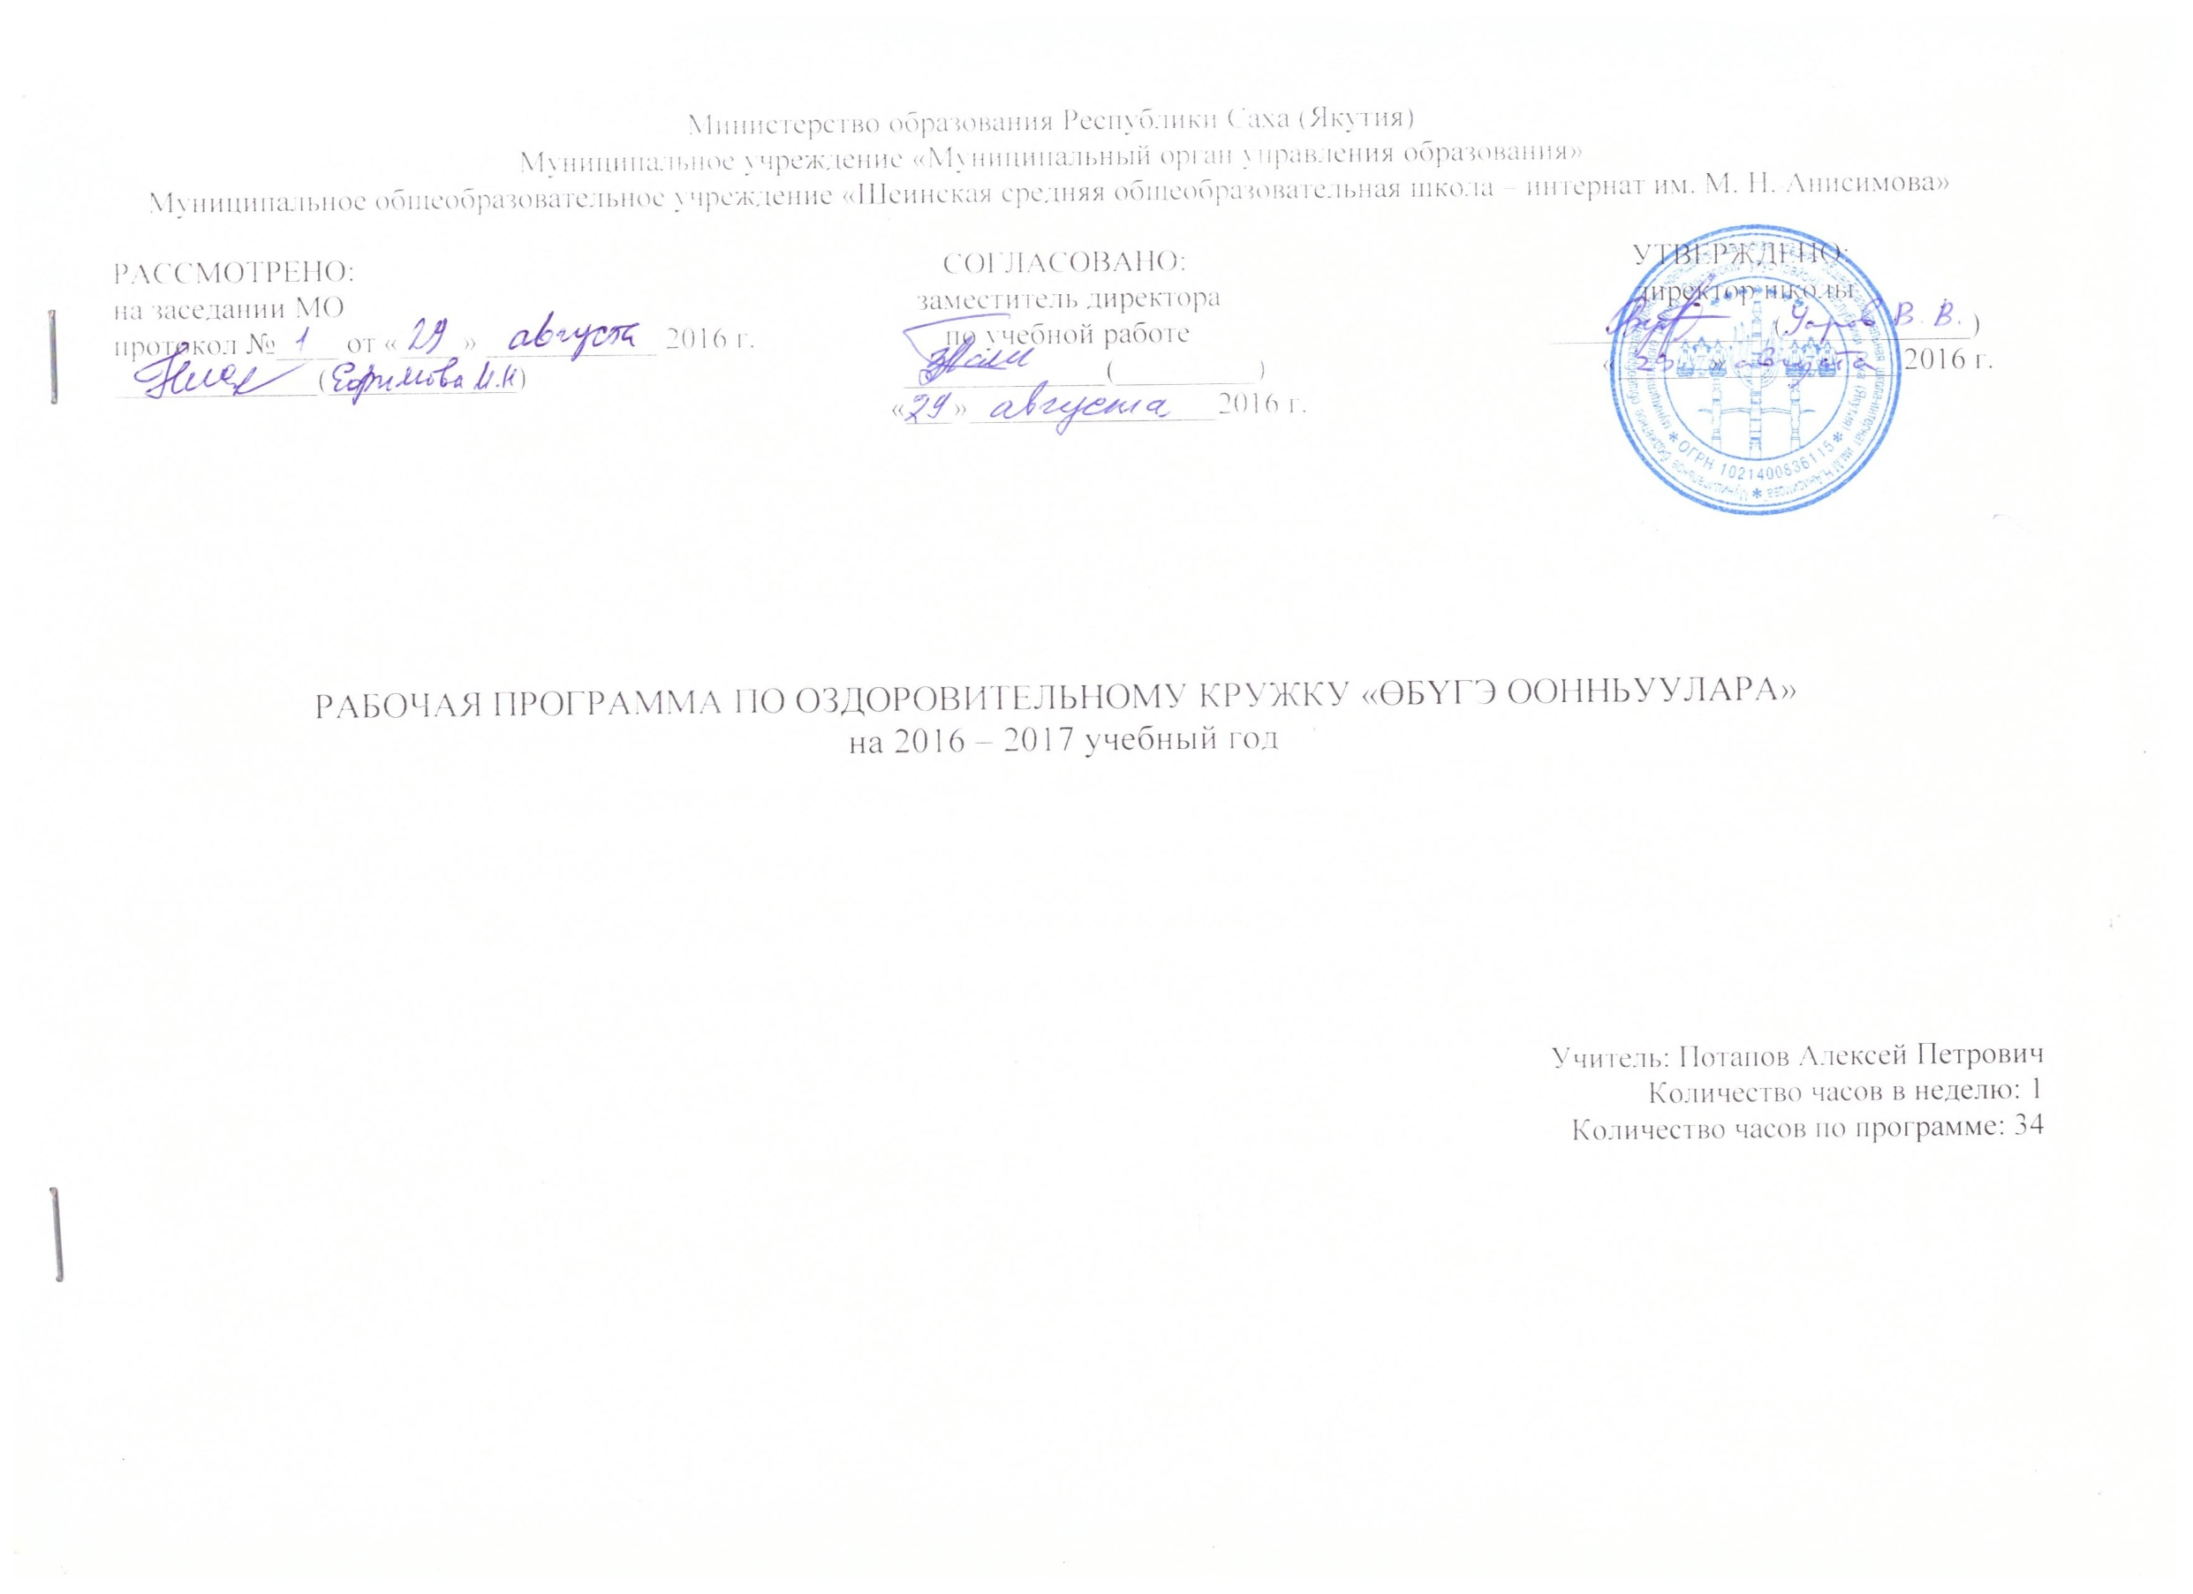

БЫЛААҢҢА БЫhААРЫЫ СУРУК
Ођо эт-хаан өттүнэн сайдарыгар, олођу-дьаhађы, үлэни-хамнаhы кыра эрдэђиттэн билэригэр, дођотторугар, дьоңңо-сэргэђэ киhилии сыhыаннаhарыгар оонньуу сүрүн суолтаны ылар.
Өбүгэлэрбит сайын сайылыкка ођолуун-улаханныын бары тэңңэ оонньоон туhунан көрү-нары тардаллара.
Кылыы, куобах, мас тардыhыыта курдук оонньуулар, аныгы спорт оонньууларын көрүңнэригэр киирбиттэринэн сибээстээн, биhиги уруоктар быhыыларынан былааннаан 5-6 кылаас уолаттарын уруок таhынаађы дьарыкка киллэрдибит. Уруоктар нэдиэлэђэ биирдэ, (сылга 34 чаас), ыытыллаллар. Уруок уhуна – сыл бастакы аңарыгар 35 мүн., онтон сыыйа 45 мүн. тиийиэхтээх.
Былааңңа нууччаттан киирбитэ чуолкай биллэр оонньуулартан сахатытыллан, атыннык эттэххэ, уларытыллан ылыллыбыт оонньуулары эбии киллэрдибит.
Айылђаны харыстааhын туhунан өйдөбүлү ођолор кыраларыттан билиэхтээхтэр. Итинэн сибээстээн, бу оонньуулар кэмнэригэр өбүгэ үгэhинэн айылђађа ураты сыhыан иңэриллиэхтээх. Ол курдук, аттары сүүрдэр дьуолкалары анньыыга, от оттооhунугар, онтон да атын оонньуулар кэмнэригэр оту-маhы мэнээк алдьаппакка эрэ, хаппыт титириктэри, талахтары, босхо сытар сөптөөх мастары туhаныллыахтаах диэн кэмиттэн кэмигэр тођоостоохтук такайыллыахтаах.
Үгүс оонньуулар күрэхтэhии курдук ыытыллаллар. Кыайтараары гыммыты кыhыы-аба кымньыылыыр, онон, ођо сэрэнэрин умнар.
Өбүгэ үгүс оонньуута билигин умнуллубут. Ол иhин бу оонньуулары сөргүтэн, ођолорго үөрэтэн, эттэрин-хааннарын сайыннардаллар диэн сыаллаан-соруктаан үлэлэстим. Оонньуулар үксүлэрэ спортуңу көрүңнээхтэр, онон ођолор уруок кэмигэр дуоhуйа оонньуохтарын сөп.

Тематическай былаан

Уруок таhынаађы дьарык (ФГОС)

Нэдиэлэђэ - 1 чаас, барыта - 34 чаас.
№ п/п | Уруок темата | Ситиhиллиэхтээх сатабыллар | Чаhыыта | Буолар күнэ-дьыла
 |  |  |  | былаан | туолбута
1-2 | «Атах тэпсиитэ». | Сүүрэр-көтөр, ойор хамсаныылаах оонньуулары сатыахтаахтар | 2
3-4 | «Атаралаан сүүрүү». | Сүүрэр-көтөр, ойор хамсаныылаах оонньуулары сатыахтаахтар | 2
5-6 | «Хаамыска» | Сүүрэр-көтөр, ойор хамсаныылаах оонньуулары сатыахтаахтар | 2
7-8 | «Хабылык» | Сүүрэр-көтөр, ойор хамсаныылаах оонньуулары сатыахтаахтар | 2
9-10 | «Тырыынка». | Сүүрэр-көтөр, ойор хамсаныылаах оонньуулары сатыахтаахтар | 2
11 | «Күлүүстэhии». | Сүүрэр-көтөр, ойор хамсаныылаах оонньуулары сатыахтаахтар | 1
12 | «Мүhэни былдьаhыы». | Сүүрэр-көтөр, ойор хамсаныылаах оонньуулары сатыахтаахтар | 1
13 | «Харах симсии». | Сүүрэр-көтөр, ойор хамсаныылаах оонньуулары сатыахтаахтар | 1
14-15 | «Аат таайсыыта». | Сүүрэр-көтөр, ойор хамсаныылаах оонньуулары сатыахтаахтар | 2
16-17 | «Дулђаны тумнуу». | Сүүрэр-көтөр, ойор хамсаныылаах оонньуулары сатыахтаахтар | 2
18-19 | «Бөтүүктэhии». | Сүүрэр-көтөр, ойор хамсаныылаах оонньуулары сатыахтаахтар | 2
20-21 | «Таба ођустарыма». | Сүүрэр-көтөр, ойор хамсаныылаах оонньуулары сатыахтаахтар | 2
22-23 | «Мас тардыhыыта». | Сүүрэр-көтөр, ойор хамсаныылаах оонньуулары сатыахтаахтар | 2
24 | «Кылыы». | Сүүрэр-көтөр, ойор хамсаныылаах оонньуулары сатыахтаахтар | 1
25 | «Ыстаңа». | Сүүрэр-көтөр, ойор хамсаныылаах оонньуулары сатыахтаахтар | 1
26 | «Куобах». | Сүүрэр-көтөр, ойор хамсаныылаах оонньуулары сатыахтаахтар | 1
27-28 | «Быаны көтүү». | Сүүрэр-көтөр, ойор хамсаныылаах оонньуулары сатыахтаахтар | 2
29-30 | «Ойбонтон уулааhын». | Сүүрэр-көтөр, ойор хамсаныылаах оонньуулары сатыахтаахтар | 2
31-32 | «Тутум эргиир» | Сүүрэр-көтөр, ойор хамсаныылаах оонньуулары сатыахтаахтар | 2
33-34 | «Былаах былдьаhыы». | Сүүрэр-көтөр, ойор хамсаныылаах оонньуулары сатыахтаахтар | 2

